В день знаний, в первый день осени, на всей территории нашей страны проходит Всероссийский урок мира.
С целью формирования у учащихся представлений о реальной работе предпринимателей, в 11 классе прошла встреча по теме: «Моя будущая профессия».
В тёплой дружеской обстановке индивидуальный предприниматель Александр Николаевич Ильин рассказал, как развивается семейный бизнес и с чего он начинал.
В 1999 г он поступил в Кузнецкий мед. колледж, который закончил в 2002 г. по специальности зубной врач. Свою трудовую деятельность по данной специальности начинает в зубном кабинете у своего отца Ильина Николая Ивановича, который к тому времени уже являлся индивидуальным предпринимателем. С 2009 г. Александр Николаевич начинает самостоятельную предпринимательскую деятельность, открывает стоматологический кабинет по протезированию зубов. Профессия востребована и можно заниматься данным видом услуг, как после окончания колледжа, так и получив высшее образование. Александр Николаевич также заверил ребят, не бояться открывать своё дело, оставаться на родной земле и делать всё, чтобы сохранить жизнь в селе.
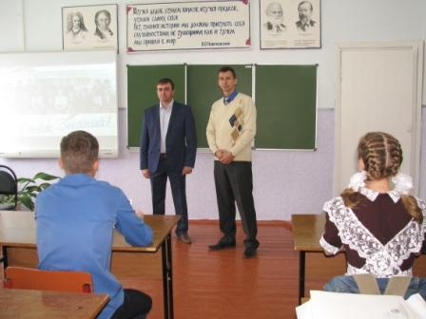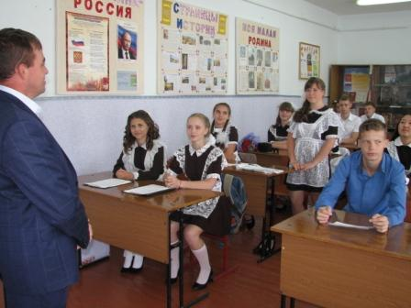
В среднем звене тема первого урока была «Моя малая Родина». В наши дни патриотическое воспитание детей является одной из главных задач школы. Каждому известно, что истинный патриот любит свою Родину. А любовь к большому всегда приходит через любовь к малому. Для того чтобы воспитать патриотические чувства, нужны годы кропотливой работы, и чем раньше она будет начата, тем большего эффекта можно добиться в решении данного вопроса.
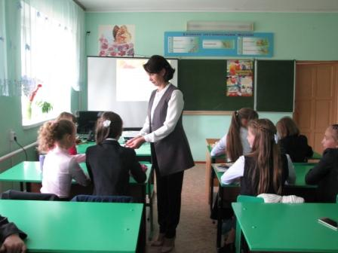
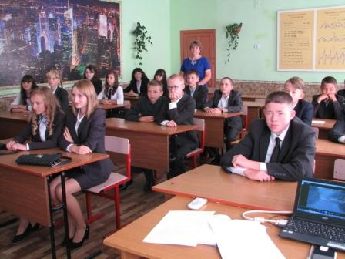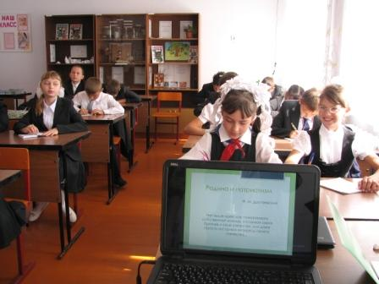
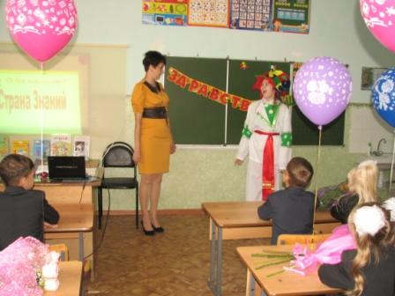
Ребятам из начальной школы учителя провели урок по основам безопасности жизнедеятельности. На классных часах обучающиеся вспомнили правила дорожного движения, правила пожарной безопасности, правила поведения при различных чрезвычайных ситуациях.
